狗日的中国共产党本质就是迷奸党，狗日的迷奸党我和家人都被迷奸了

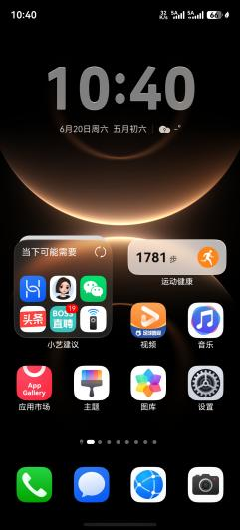

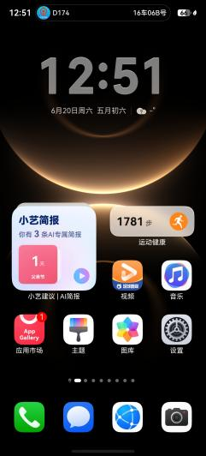
狗日的中国共产党本质就是迷奸党

